Диагностическая работа
по оценке метапредметных результатов для 4 классов

Школа ________________________________ Класс___________________
Фамилия, имя обучающегося _____________________________________

Инструкция по выполнению работы для обучающегося.
На выполнение работы даётся 45 минут. Работа содержит 14 заданий.
В заданиях 1, 3, 4, 7, 10 необходимо записать только ответ. Запиши его на строчках после слова ОТВЕТ.
В задании 2, 6 нужно вписать необходимые сведения, выбранные из текста.
В задании 5 впиши последовательность букв в соответствии с пунктами плана.
В задании 8 запиши последовательность слов в заданном порядке.
В задании 9 впиши в таблицу названия столбцов на основе содержания предложенного текста.
В заданиях 12, 13, 14 запиши развёрнутый ответ.
Если хочешь заменить ответ, то зачеркни его и запиши рядом новый.
При выполнении работы нельзя пользоваться учебниками, рабочими тетрадями, справочниками.
При необходимости можно пользоваться черновиком. Записи в черновиках проверяться и оцениваться не будут.
Советуем выполнять задания в том порядке, в котором они даны. Для экономии времени пропускай задание, которое не удаётся выполнить сразу, переходи к следующему. Постарайся выполнить как можно больше заданий.
Желаем успеха!
Дорогой друг!
Ты живёшь в Ивановской области и, конечно, знаешь, насколько красив и неповторим твой родной край. Край, который каждый день открывает что-то новое и интересное (древнее озеро, медведица-госпожа, гриб-баран и т.д.). Хочешь сделать для себя открытие? Что ж, юный следопыт, отправляемся в путь!
Прочитай текст и выполни задания:
По северной части Ивановской области с запада на восток протекает самая крупная наша река – Волга. В районе города Юрьевца она круто поворачивает на юг, после чего её воды широко разливаются. В результате строительства плотины Горьковской гидроэлектростанции Волга образовала искусственный водоём – водохранилище. С севера на юг текут реки Теза, Лух, Уводь, Нерль. Севернее города Иванова построено Уводьское водохранилище, обеспечивающее областной центр водой.Очень много у нас маленьких речушек, которые, сливаясь, образуют более крупные реки. За счёт малых рек пополняются водой Волга, Клязьма, Теза, Нерль, Лух, Уводь.
Малые реки в области находятся в плохом состоянии, они очень обмелели, а некоторые из них пересохли. Это связано с вырубкой лесов в их поймах и распашкой берегов. Реки, текущие по лесу – полноводнее: лес является накопителем влаги. Вторая причина беды – осушение болот; многие реки начинались с болот. Третья: с полей смывается много химических веществ, удобрений, которые загрязняют реки.В плохом состоянии и крупные реки. Уводь по течению ниже города Кохмы практически безжизненна. Предприятия города Шуи сбрасывают в Тезу отходы производства, поэтому Теза сейчас – одна из грязнейших рек области.
Кроме рек у нас много озёр. В основном – это мелкие водоёмы, но есть среди них и достаточно крупные.В 40 км от города Иваново лежит самое крупное в области - Рубское озеро. Оно окружено красивым лесным массивом. Озеро образовалось в результате таяния ледника, возраст исчисляется 10-11 тысяч лет. Со дна его бьют многочисленные ключи, снабжающие водоём чистой водой. В пойме реки Лух расположено озеро Святое. Его окружают светлые сосновые боры, а берега покрыты белым песком. Озёра Рубское и Святое являются памятниками природы Ивановской области.
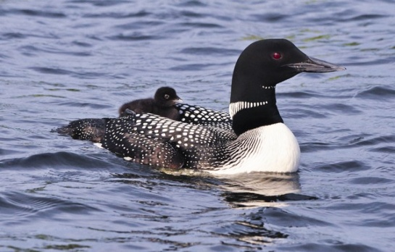
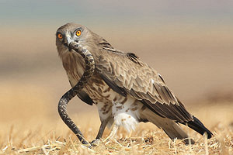
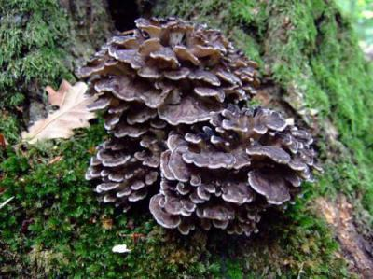
На Рубском озере можно встретить редчайших представителей Красной книги России: грифола курчавая (гриб-баран), чернозобая гагара, змееяд, скопа.
Околоозёрную местность озера Святого облюбовало редкое растение малина арктическая (поленика, княженика), встречается бабочка медведица-госпожа, занесённые в Красную книгу Ивановской области.
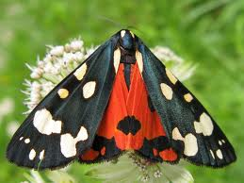
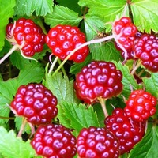
(Востриков С. Я.)

1.Закончи предложение – отметь верный вариант. Если нужно, перечитай текст.
В тексте говорится о ___________________________________________ .
а) красота природы нашего края
б) отдых на реке
в) реки и озера Ивановской области.

2.Найди в тексте и запиши ответ на вопрос «Что такое водохранилище?»
ОТВЕТ ____________________________________________________________
___________________________________________________________________
___________________________________________________________________

3.Придумай и запиши свой вопрос по содержанию текста.
ОТВЕТ________________________________________________________________

4.Пользуясь данными таблицы, определите самую большую по протяжённости реку Кинешемского района. Укажи её длину в км.
Название реки | Протяжённость реки
Астерма | 12 км
Желвата | 77 000 м
Кинешемка | 34 км
Малая Решемка | 10 км
Нодога | 56 000 м
Решемка | 16 км
Русиловка | 10 км
Талка | 15 км
Шарма | 17 000 м
Шилеконка | 16 км
Шача | 58 000 м
Ёлнать | 54 км
Юндокса | 12 км
Юхма | 36 км

ОТВЕТ________________________________________________________________
5.Определи последовательность пунктов плана текста. Зачеркни лишний пункт, запиши буквы в нужном порядке: ______________________________________
А)Реки нашего края.
Б)Животный мир рек.
В)Экологическая беда рек области.
Г)Редкие растения и животные озёр Ивановской области.
Д)Озёра – памятники природы Ивановской области.

6.Найди в тексте и запиши причины экологических проблем рек Ивановской области.
ОТВЕТ _____________________________________________________________
____________________________________________________________________
________________________________________________________________ ____
________________________________________________________________ ____
7.Пользуясь диаграммой, определи самое глубокое озеро Ивановской области.

ОТВЕТ________________________________________________________________
8.Пользуясь информацией диаграммы задания №7, составь алфавитный список озёр Ивановской области.
ОТВЕТ________________________________________________________________ ______________________________________________________________________
______________________________________________________________________
9.В Ивановской области более 200 озер, но самым ценным и уникальным является озеро Святое, которое расположено в посёлке Мугреевский Южского района. Наибольшая длина Святого озера 1950 м, ширина 840м, средняя глубина
3м 80 см, максимальная глубина 6 м, длина береговой линии 7 км, площадь 277 га.
Рассмотри таблицу. Подпиши названия каждого столбца.
Святое | 277 га | 7 км | 1950 м | 840 м

10.Рассмотри диаграмму, которая показывает соотношение площадей озёр Ивановской области. Из диаграммы видно, что крупнейшее по площади озеро Рубское. А какое озеро занимает второе место?

ОТВЕТ______________________________________________________

11.Каких представителей Красной книги России можно встретить в озёрах нашей области и прибрежных зонах?
ОТВЕТ_______________________________________________________________
__________________________________________________________________________________________________________________________________________________________________________________________________________________

12.Представь, что ты эколог. Предложи свои меры по спасению озёр – жемчужин Ивановской области.
ОТВЕТ _______________________________________________________________
______________________________________________________________________
______________________________________________________________________
______________________________________________________________________
______________________________________________________________________
______________________________________________________________________

13.Подумай, что такое пойма. Запиши свои предположения.
ОТВЕТ________________________________________________________________
______________________________________________________________________
______________________________________________________________________
Проверь по словарю и оцени свой ответ. Отметь знаком +.

правильный ответ
ответ неточный
ответ неверный

14. Выполнение какого задания для тебя было самым интересным? Почему?
ОТВЕТ________________________________________________________________
________________________________________________________________________________________________________________________________________________________________________________________________________________________________________________________________________________________

Спасибо! Ты – молодец!

